Thema |   Link-Nr. und Beschreibung | Link | Bild
Bruchrechnen | Link 2.1_1  Brüche anschaulich.  Bildliche Darstellung von Anteilen    Läuft nur mit ie und Firefox | http://www.schulzentrum.net/neu/faecher/mathematik/puzzleprojekt/Br%FCche/Br%FCche%20anschaulich%201.htm | 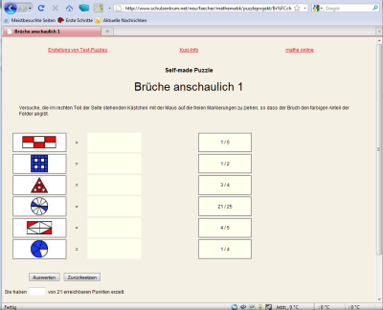
 | Link 2.1_2  Brüche anschaulich.  Bildliche Darstellung von Anteilen. Viele Varianten möglich.  Läuft nur mit ie und Firefox | http://www.realmath.de/Neues/Klasse6/bruchteil/bruchteilkreis.html | 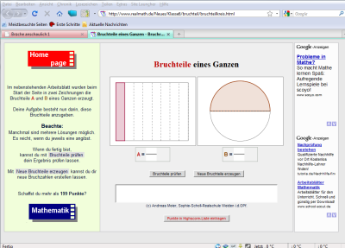
 | Link 2.1_3  Bruchteile darstellen.  Bildliche Darstellung von Bruchanteilen  Läuft nur mit ie und Firefox | http://www.realmath.de/Neues/Klasse6/bruchteil/brucherstellen.html | 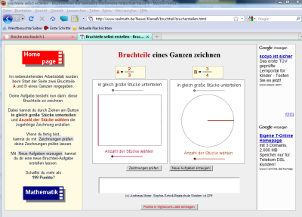
 | Link 2.1_4  Brüchen zuordnen  Schöne Seite, bei der man die Übungen schnell durch einfache Mausklicks machen kann. | http://www.wegerer.at/brueche/ | 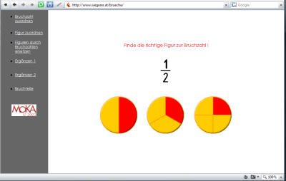
 | Link 2.1_5  Brüche ordnen  Brüche der Größe nach ordnen. Lösung abrufbar. | http://www.mathe-trainer.de/Klasse6/Bruchrechnung/Ordnen/Block1/Aufgaben.htm | 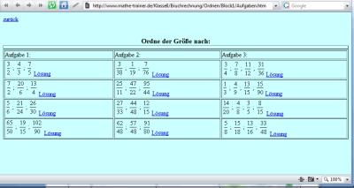
 | Link 2.1_6  Erweitern und Kürzen von Büchen.  Übungen mit Selbstkontrolle | http://www.realmath.de/Neues/Klasse6/erweitern.html | 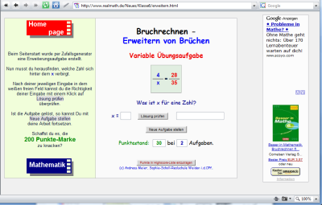

Thema | Link-Nr. und Beschreibung | Link | Bild
Bruchrechnen | Link 2.1_7  Brüche addieren & kürzen anschaulich.  Bilder visualisieren Rechnung. Gute Seite zum Üben und Festigen  Läuft nur mit ie und Firefox | http://www.realmath.de/Neues/Klasse6/addition/gleichnamigver.html | 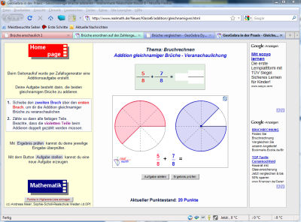
 | Link 2.1_8  Bruch als Dezimalzahl  Test mit Lösungsprüfung  Läuft nur mit ie und Firefox | http://www.bartberger.de/Klasse6/Quiz/dezimalzahlen.htm | 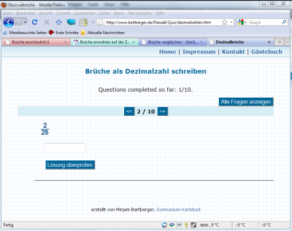
 | Link 2.1_9  Dezimalzahl als Bruch  Quiz mit Lösungsprüfung  Läuft nur mit ie und Firefox | http://www.bartberger.de/Klasse6/Quiz/dezimalbrueche.htm | 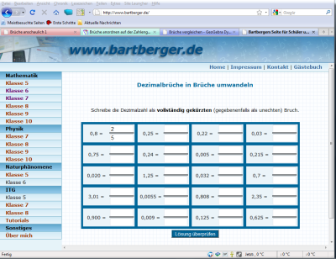
 | Link 2.1_10  Rechnen mit Büchen.  Plus /Minus  Mal / Geteilt  Das Ergebnis wird angegeben und erklärt | http://www.arndt-bruenner.de/mathe/scripts/bruchrechnung2.htm | 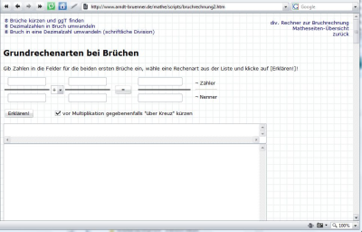
 | Link 2.1_11  Bruchteil eines Bruchteils  Anspruchsvolle Aufgaben, anschaulich dargestellt.  Fordert zum denken heraus. | http://home.vr-web.de/kallenbachwil/M06/M06_1/Bruchteile.html | 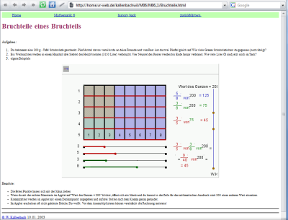

Thema | Link-Nr. und Beschreibung | Link |  | Bild
Prozentrechnen % | Link 2.2_1  Einführung Prozentrechnen.  Startseite | http://wiki.zum.de/Mathematik-digital/Einführung_in_die_Prozentrechnung |  | 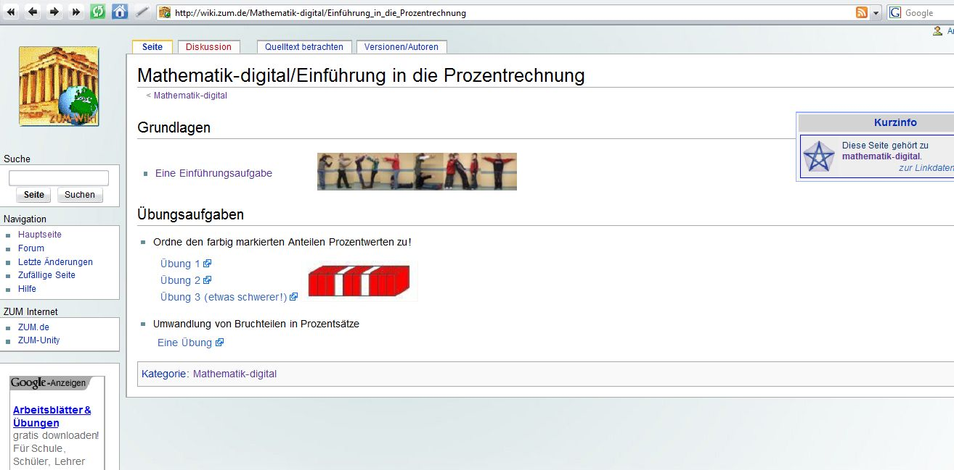
 | Link 2.2_2  Bedeutung von Prozent.  Grundlagen, auch sprachliche Einbettung | http://www.mathe-online.at/materialien/Franz.Embacher/files/prozent/prozent.html |  | 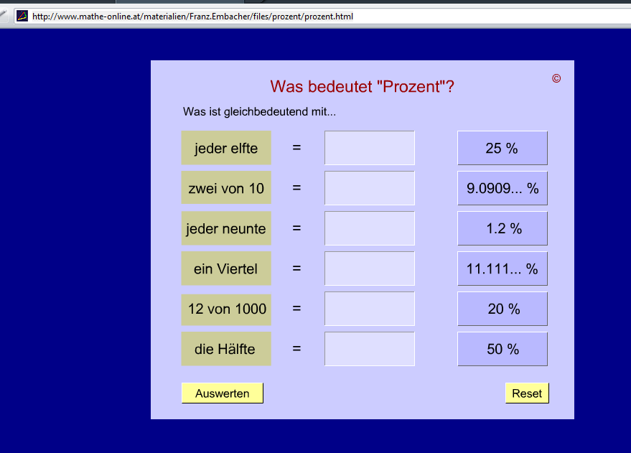
 | Link 2.2_3  Anteile in Prozent &  Brüche in Prozent ausdrücken | http://www.th.schule.de/gth/rswhsn/brucht1.htm |  | 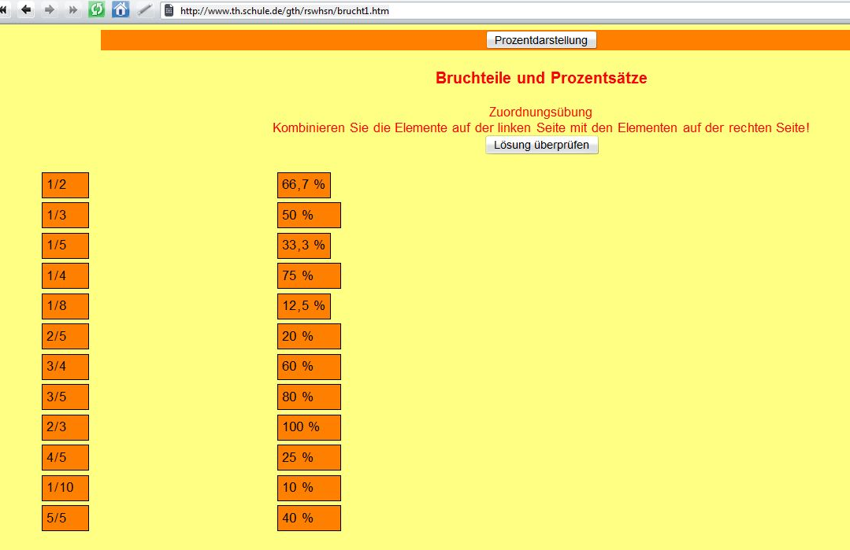  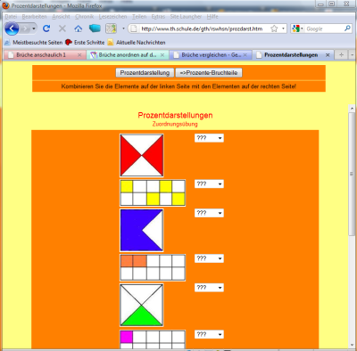
 | Link 2.2_4  Prozente anschaulich  Bildliche Darstellung von Prozentanteilen.  Gut für den Einstieg.  Läuft nur mit ie und Firefox | http://www.schulzentrum.net/neu/faecher/mathematik/puzzleprojekt/Prozent/Prozent%20anschaulich%201.htm | 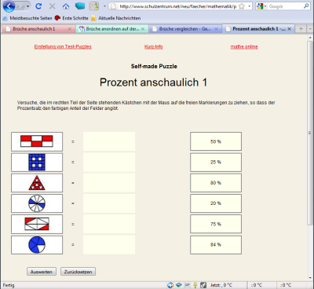
 | Link 2.2_5  Dezimalzahl in Prozent  Schöne Übung, um von der Dezimalzahl über den 100’tel Bruch zur Prozentdarstellung zu kommen. | http://www.realmath.de/Neues/Klasse6/prozentrechnung/prozentdezimalzahl.html | 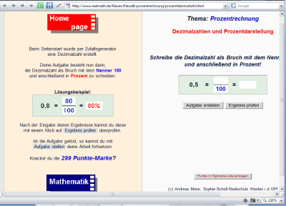
 | Link 2.2_6  Bruch, 100’stel-Bruch,  Dezimalzahl & Prozentdarstellung  Verschiedene Vorgaben müssen tabellarisch ergänzt werden. Gute Übung! | http://www.realmath.de/Neues/Klasse6/prozentrechnung/prozentkombi.html | 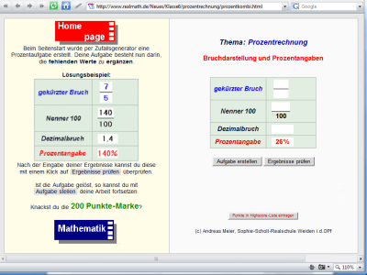

Thema | Link-Nr. und Beschreibung | Link |  | Bild
Prozentrechnen % | Link 2.2_7  Übungen zu:  Prozentwert,  Prozentsatz und  Grundwert.  Auch Abschätzungen sind dabei. | http://www.klassentagebuch.de/Prozentrechnen7/firstpage.htm | 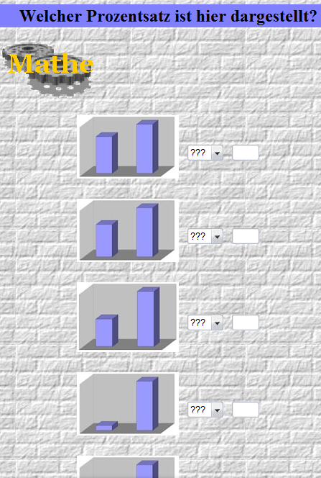  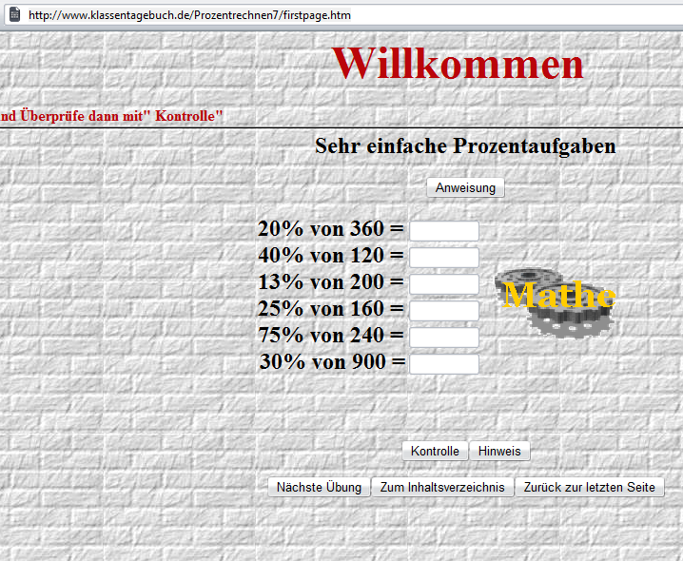
 | Link 2.2_8  Erläuterungen zur Berechnung von:  Prozentwert,  Prozentsatz und  Grundwert.  Die Erläuterung ist eingebettet in reale Situationen (Fotos) und gut nachvollziehbar | http://www.blikk.it/angebote/modellmathe/ma3250.htm | 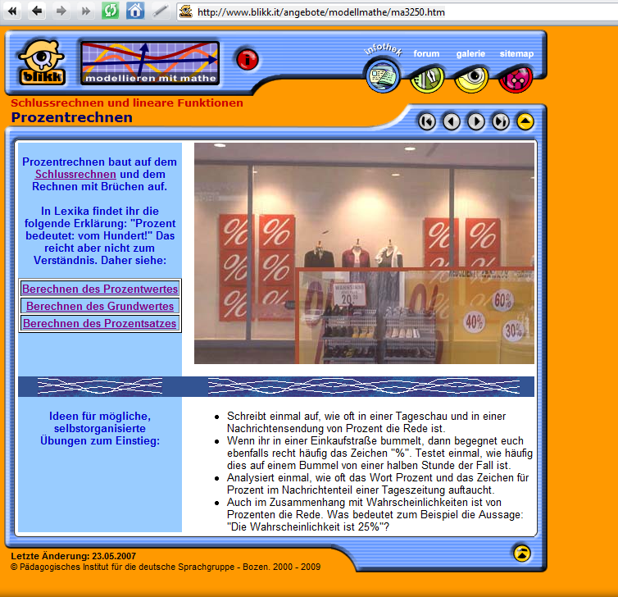
. | Link 2.2_9  Prozentrechnung  Nochmal von vorne bis hinten erklärt.  (eher mathematisch) | http://schuelerseite.otto-triebes.de/Mathe/Prozentrechnung/prozentrechnung.htm | 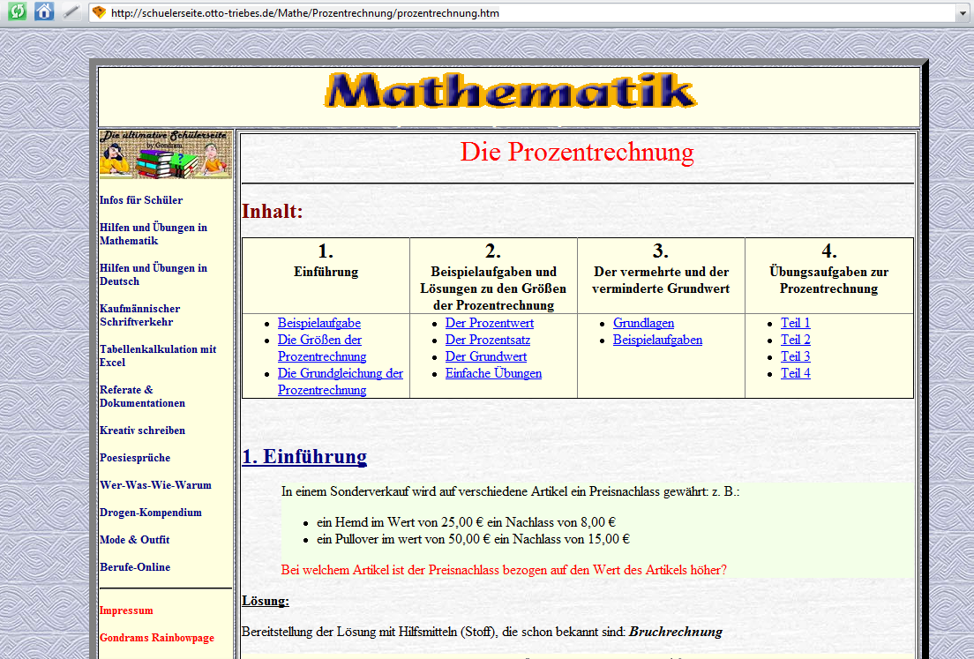
 | Link 2.2_10  Quiz zum Prozentrechnen  Zeit und Punkte werden angezeigt.  Ist nicht ohne.  Läuft nur mit IE oder | http://www.mallig.eduvinet.de/mathe/7proz/7prozQ1.htm | 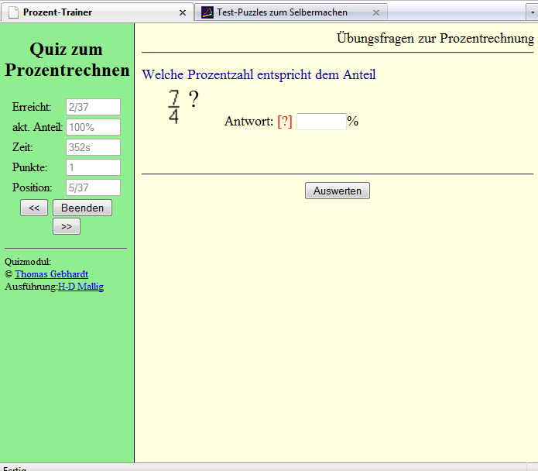
 | Link 2.2_11  Online-Test.  Da muss man aber schon ziemlich fit sein. | http://www.bartberger.de/Klasse7/Mathematik/tests/prozentrechnen/index.html | 